Tīmekļa vietne
“Filmu vērtēšana”

Programmatūras prasību specifikācija
(Versija 1.0.)

Saturs
1 Ievads 3
1.1 Nolūks: 3
1.2 Darbības sfēra: 3
1.3 Definīcijas, akronīmi un saīsinājumi: 3
1.4 Saistība ar citiem dokumentiem: 3
1.5 Pārskats 3
2 Vispārējais apraksts 4
2.1 Produkta perspektīva: 4
2.2 Lietotāja raksturiezīmes: 4
2.3 Produkta funkcijas: 4
2.4 Kopsavilkums: 4
3 Vispārējie ierobežojumi 5
4 Konkrētās prasības 6
4.1 Funkcija “Pieslēgties” 6
4.2 Funkcija “Reģistrēties” 6
4.3 Funkcija “Pievienot atsauksmi” 6
4.4 Funkcija “Atlasīt lietotāju” 6
5 Ārējās saskarnes prasības 7
5.1 Lietotāja saskarne: 7
5.2 Ekrāna formāti: 7
5.3 Saskarnes struktūra: 7
5.4 Saskarnes elementi: 9
6 Projekta ierobežojumi 11
7 Prasību tabula 12

Ievads
Daudzi cilvēki ikdienā skatās jaunas un dažādas filmas un ir grūti atcerēties, kuras ir noskatītas un kuras nav. Tāpec izveidoju vietni, kur var pierakstīt un novērtēt filmas.

Nolūks:
Pierakstīt un novērtēt filmas

Darbības sfēra:
Mājaslapa paredzēta visiem

Saistība ar citiem dokumentiem:
Programmatūras ceļvedis

Pārskats
2. nodaļā “Vispārējais apraksts” ir aprakstīta:
- produkta perspektīva – produkta apraksts nākotnes rakursā un saistībā ar citiem produktiem vai projektiem;
- lietotāja raksturiezīmes – vispārējas produkta lietotāja raksturiezīmes, kuras ietekmē specifiskās prasības;
- produkta funkcijas – kopsavilkums par funkcijām, kuras izpilda programmatūra;
- kopsavilkums – lietošanas gadījumu diagramma, kas kodolīgi attēlo produkta funkcijas un lietotājus.
3. nodaļā “Vispārējie ierobežojumi” ir aprakstīti projekta ierobežojumu cēloņi.
4. nodaļā “Konkrētās prasības” ir dots detalizēts funkciju apraksts.
5. nodaļā “Ārējās saskarnes prasības” ir aprakstītas lietotāja saskarnes prasības un attēlota saskarnes struktūra.
6. nodaļā “Projekta ierobežojumi” ir aprakstīti konkrēti produkta realizācijas ierobežojumi.

Vispārējais apraksts

Produkta perspektīva:
Mājaslapa “filmu vērtēšana( nosaukums mainīsies)” ir informatīva lapa ar iespēju ierakstīt noskatīto filmu un novērtēt to savai pārlūkošanai

Lietotāja raksturiezīmes:
Visi cilvēki, kuriem ir pieejams internets

Produkta funkcijas:
Mājaslapai ir 3 funkcijas:
- Autentifikācija
- Jaunas filmas pievienošana
- Datu filtrēšana tabulā

Kopsavilkums:
funkciju pārskatāmībai ir izveidota programmas lietošanas gadījuma diagramma

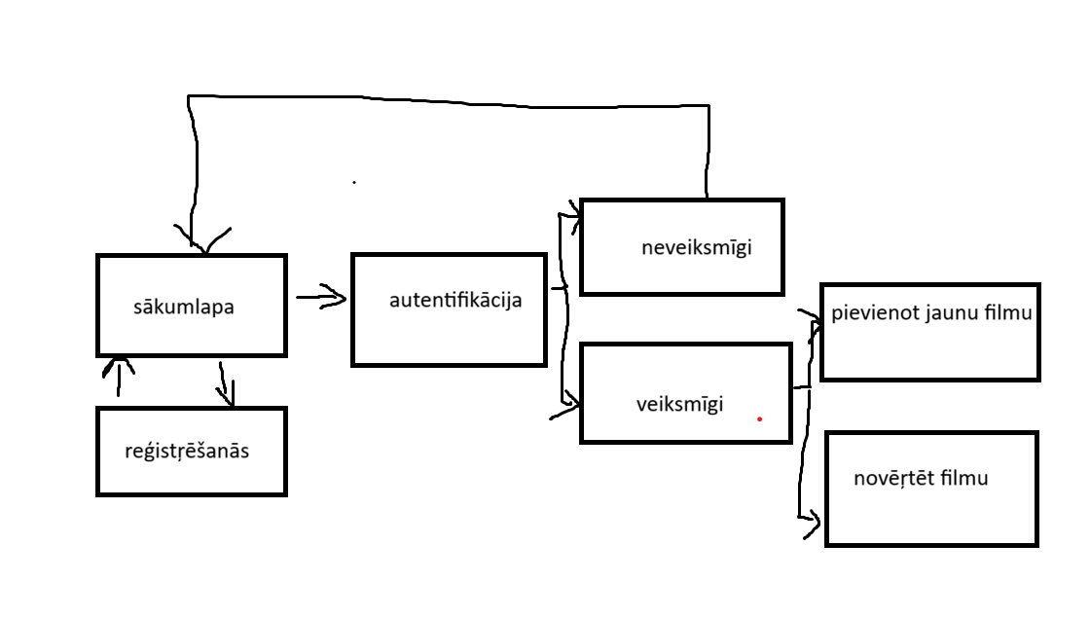

Vispārējie ierobežojumi
Projekta ierobežojumi: nav iespējas ierakstīt datus failā, jo github.com liedz lietotājiem to darīt viņu serverī
Lietotāja irobežojumi: lietotāji var tikai izmantot vietni, ja ir reģistrējušies un nevar redzēt citu cilvēku ierakstus.

Konkrētās prasības

Funkcija “Pieslēgties”
ID:LOGIN
Ievads: funkcija ļauj pieslēgties sistēmai
Ievade: lietotājs ievada lietotāja vārdu un paroli
Apstrāde: Jā lietotāja vārds vai parole nav pareiza lietotājs tiek pārvirzīts uz sākumlapu. Ja lietotāja vards un parole sakrīt ar faila esošo, tad lietotājs pieslēdas sistēmai
Izvade: Lietotājs nonāk sarkasts.html skatā

Funkcija “Reģistrēties”
ID:REGISTER
Ievads: funkcija ļauj nosūtīt epastu administrātoram
Ievade: lietotājs pieslēdaz savam epastam un pievieno nepieciešamo informāciju
Apstrāde: Administrātors saņem e-pastu, pievieno jaunu lietotāju un nosūta informāciju lietotājam
Izvade: Lietotājs saņem piekļuves datus

Funkcija “Pievienot jaunu filmu”
ID:ADDROW
Ievads: funkcija ļauj pievienot jaunu filmu
Ievade: lietotājs ievada filmas nosaukumu, režisoru un filmas iznākšanas gadu
Apstrāde: Dati tiek reģistrēti failā
Izvade: Tabulā parādās jauns ieraksts

Funkcija “novērtēt filmu”
ID:VERTE
Ievads: funkcija ļauj novērtēt filmu no 1 - 5 un pievienot komentāru
Ievade: Tiek ievadīta simbolu virkne un nospiesta poga
Apstrāde: dati tiek reģistrēti failā
Izvade: Tabulā parādās pieprasītie dati

Ārējās saskarnes prsības

Lietotāja saskarne:
produkts paredz trīs lietotāja saskarnes.

Ekrāna formāti:
minimālais ekrāna izmērs ir 10” ar minimālo izšķirtspēju – 800x600 punkti.

Saskarnes struktūra:
skat. 1.,2. un 3. attēlu

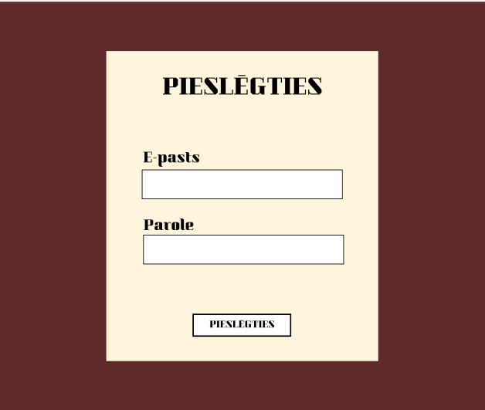
3
2
1

Attēls 1 Autentifikācijas logs

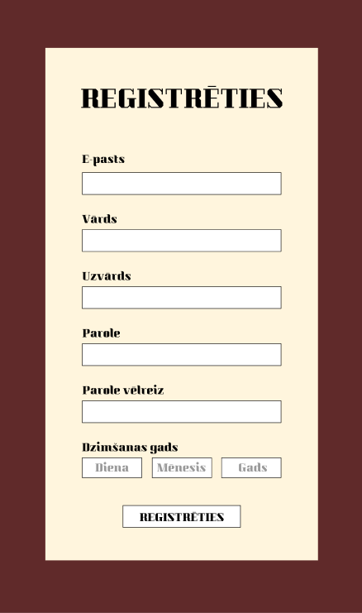
9
12
11
10
8
7
6
5
4

Attēls 2 Jaunas reģistrēšanāš



Attēls 2 Jaunas filmas+ pievienošana

Saskarnes elementi:
- Ievades lauks “E- pasts”

- Ievades lauks “parole”
- Poga “Pieslēgties”
- Ievades lauks “E- pasts”

- Ievades lauks “Lietotāja vārds”

- Ievades lauks “Lietotāja uzvārds”
- Ievades lauks “parole”
- Ievades lauks “parole vēlreiz”
- Ievades lauks “dzimšanas diena”
- Ievades lauks “dzimšanas mēnesis”
- Ievades lauks “dzimšanas gads”
- Poga “reģistrēties”

Projekta ierobežojumi
6.1. Aparatūras ierobežojumi: programmai jāstrādā korekti Mozzila firefox, Opera, Google Chrome, Microsoft Edge pārlūkprogrammā
6.2. Citas prasības: Jābūt nepartrauktam internet pieslēguma

Prasību tabula
ID | Prasības | Lpp.
LOGIN | Autentifcēties | 6
REGISTER | Reģistrēties | 6
ADDROW | Pieviento jaunu filmu | 6
VERTET | Novērtēt filmu un pievienot komentāŗu par filmu | 6

